Муниципальное бюджетное дошкольное образовательное учреждение
« Детский сад № 3»

Доклад для воспитателей ДОУ
на тему:
«Информационно-коммуникационные технологии в ДОУ»
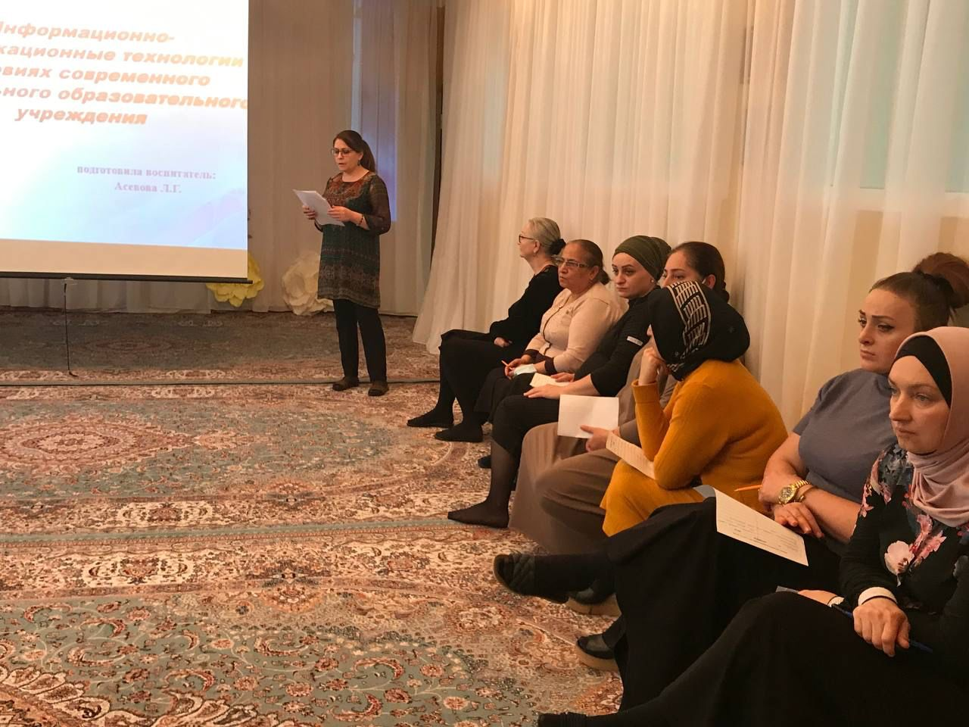

Подготовила воспитатель: Асевова Л.Г.

г.Махачкала,2021

Доклад для воспитателей ДОУ на тему:
«Информационно-коммуникационные технологии в ДОУ»

1 слайд
Информационно-коммуникационные технологии в условиях современного дошкольного образовательного учреждения
Актуальность
Использование ИКТ в д/с - актуальная проблема современного дошкольного воспитания. За последние 5 лет в нашей стране произошёл ряд событий, определяющих ускоренное развитие интернет- технологий в дошкольных учреждениях, формируются электронные ресурсы дошкольного образования.
Сочетание ИКТ связано с двумя видами технологий: информационными и коммуникационными.
Информационные технологии – комплекс методов, приёмов, способов и средств, обеспечивающих хранение, обработку, передачу и отображение информации.
Коммуникационные технологии – методы, способы и средства взаимодействия человека с внешней средой.
2 слайд
Информационно-коммуникационные технологии (ИКТ) – это обобщающее понятие, описывающее различные методы, способы и алгоритмы сбора, хранения, обработки, представления и передачи информации.
3 слайд
Средства ИКТ включает в себя:
• Компьютер
• Ноутбук
• Мультимедийный проектор
• Принтер
4 слайд
• Музыкальный центр
• Телевизор
• Видеоплеер
• Фотоаппарат
• Сканер
• Мобильный телефон
• Видеокамера
• Интерактивная доска
5 слайд
Функции средств ИКТ
• Источник информации
• Средство подготовки различных материалов
• Хранение материалов
6 слайд
В своей работе воспитателя я использую ИКТ по четырем направлениям:
• Ведение документации
• Создание и хранение учебно-методического комплекса

• Организация воспитательно-образовательного процесса
• Взаимодействие с родителями
7 слайд
- Ведение документации
• Оформляю групповую документацию (списки детей, диагностику уровня развития, планирование, составляю отчеты). Компьютер позволяет не писать отчеты и анализ деятельности каждый раз. Достаточно набрать один раз схему и в дальнейшем только вносить необходимые изменения.
• Оформляю стенды группы.
8 слайд
- Использование ИКТ для создания и хранения учебно-методического комплекса
В своей работе я:
• Разрабатываю, систематизирую и собираю методические разработки и документацию (перспективные планы, консультации для родителей, конспекты, игры, музыкальные подборки, мультимедийное оформление занятий)
9 слайд
• Ежемесячно на педагогических сайтах «Мультурок», «Маам.ру» , Инфоурок» « Наш портал» «Изумрудный город» размещаю свои методические разработки: конспекты, мастер классы, проекты; делюсь опытом работы с коллегами; веду свой блог.
10 слайд
Часто я и мои воспитанники участвуем в дистанционных конкурсах, олимпиадах.
Через педагогические сайты имею возможность обмениваться опытом, дидактическими материалами, методическими разработками с ведущими специалистами в области образования.
- 11 слайд
Использование ИКТ при организации воспитательно-образовательного процесса с детьми:
Занятия в детском саду имеют свою специфику, они должны быть эмоциональными, яркими, с привлечением большого иллюстрированного материала, с использованием звуковых и видеозаписей. Все это помогает обеспечить нам компьютерная техника с ее мультимедийными возможностями.
Для своей работы я:
• Подбираю иллюстративный и познавательный материал к занятиям.
• Создаю презентации в программе Рower Рoint для повышения эффективности образовательных занятий, проектов с детьми В образовательной деятельности использую проектор, в определенной части занятия
12 слайд
Таким образом, использование компьютерных технологий помогает:
• Привлекать пассивных слушателей к активной деятельности;
• Делать ОД более наглядной и интересной;
• Формировать информационную культуру у детей;
• Активизировать познавательный интерес;
• Реализовывать личностно-ориентированный подход в обучении;
• Формировать интерес к работе у воспитателя;
• Активизировать мыслительные процессы (анализ, синтез, сравнение и др.).
13 слайд
Плюсы использования ИКТ в ДОУ
Приоритеты ИКТ перед старой системой подачи материала
• Фото, карточки, картинки устаревают физически, их хранение требует много места, поиск отнимает много времени.
• ИКТ картинки легко восстанавливаемы, их легко перемещать, практически любую иллюстрацию можно найти в интернете.
14 слайд
Минусы использования ИКТ в ДОУ
Проблемы при применении ИКТ в воспитательно-образовательном процессе:
• Перенасыщение мероприятий анимацией, слайдами, перегруженность рисунками;
• Недостаточная оснащенность ДОУ технической аппаратурой;
• Педагог не обладает достаточной квалификацией для работы с компьютером.
15 слайд
С учетом требований санитарно-эпидемиологических правил и нормативов
СанПиН 2.4.1.3049-13, в работе с детьми я придерживаюсь рекомендации по использованию ИКТ в ДОУ:
• По требованиям СанПиНа образовательная деятельность с использованием компьютера предполагает для детей 5 лет – не более 10 минут, для детей 6-7 лет - не более 15 минут.
• Образовательную деятельность с использованием компьютера для детей 5-7 лет следует проводить не более одного раза в течение дня и не чаще трех раз в неделю.
• В конце занятия проводить гимнастику для глаз.
• Правильно определять дидактическую роль и место ИКТ в образовательной деятельности.
• Нельзя использовать мультимедийные технологии на каждом занятии. При частом использовании ИКТ у детей теряется особый интерес к таким занятиям.
16 слайд
Вывод
Использование ИКТ способствует повышению качества образовательного процесса, оно служит развитию познавательной мотивации воспитанников, которое ведет к росту их достижений, ключевых компетентностей.
17 слайд
Спасибо за внимание.
